Taller de Integración curricular I. UNLP

Febrero 2015 TAMBO Santa Catalina

Aspectos históricos: El 6 de agosto del 2014 se festejaron los 131 años del inicio de los estudios agronómicos y veterinarios en el país. El Establecimiento de Santa Catalina fue adquirido en 1870 por la Sociedad Rural con la finalidad de contar con una “Escuela Práctica de Agricultura” que comenzó a funcionar en 1873. En 1881 el gobernador de Bs. As. Dardo Rocha, crea el “Instituto Agronómico-Veterinario”. El 6 de agosto de 1883 comienza el dictado de clases con 16 alumnos y en el año 1889, se lo eleva a la categoría de “Facultad de Agronomía y Veterinaria de la provincia de Buenos Aires”.

Formación del proyecto entre Facultades: En noviembre de 2002 se formaliza el proyecto entre la Facultad de Ciencias Veterinarias y la Facultad de Ciencias Agrarias y Forestales. El ejercicio 1º de julio de 2003-30 de junio de 2004 registró un promedio de 84 vacas en ordeñe y 13,5 litros/vaca.

Pasos de la planificación:

1- Recopilación de información de la zona
Zona: Pampa Ondulada.
Suelos: Argiudoles típicos, con textura franco limosa, con algunos sectores con problemas de drenaje.
Precipitaciones promedio: 1100 mm. Temperatura media mensual: 17 ºC.

2- Datos del establecimiento. Ubicación: SO de Lomas de Zamora. Ruta 4, km 2 (Figura 1).

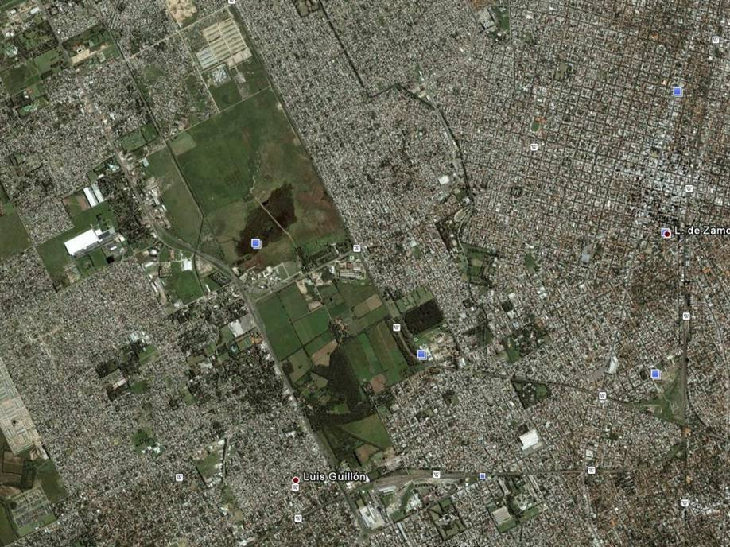
Figura 1. Imagen satelital del establecimiento Santa Catalina y la ciudad de Lomas de Zamora.
Clima. Temperaturas y precipitaciones (Figura 2 y Tabla 1).
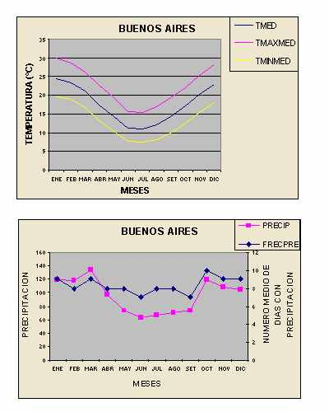
Figura 2. Valores normales de temperatura media mensual, máxima media mensual y mínima media mensual para el período 1961-1990. Valores normales de precipitación mensual y frecuencia mensual de días con precipitación mayor o igual a 0.1 mm para el período 1961-1990. Latitud S: 34º35`Longitud W: 58º 29`. Servicio Meteorológico Nacional.
Tabla 1. Precipitaciones del establecimiento Santa Catalina durante el período 2007 - 2014.
Año | 2007 | 2008 | 2009 | 2010 | 2011 | 2012 | 2013 | 2014 | Promedio
Total anual | 1234 | 702 | 1082 | 880 | 689 | 1379 | 662 (faltan datos) | 1301 | 991

Suelo: Resultados de análisis de suelo de un lote del tambo (2011).

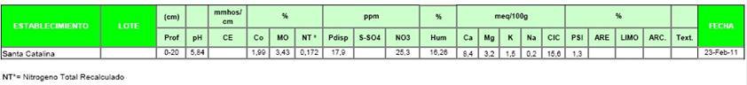

Superficie total: 131 ha (no se incluye el Sector Meteorológico) (Figura 3).

Planteo de rotación: 3 x 2, con dos secuencias de cultivos.

Secuencia de cultivos: P_{i} P₂ P₃ (base trébol rojo) Avena /Vv Raigrás/Vv
(Vv: Sorgo granífero para silaje y/o sorgo para pastoreo).

Secuencia de cultivos: P_{i} P₂ P₃ (alfalfa pura) Avena/Vv Raigrás/Vv
(Vv: Sorgo granífero para silaje y/o sorgo para pastoreo).

La Unidad de rotación anual es de 26,2 ha.

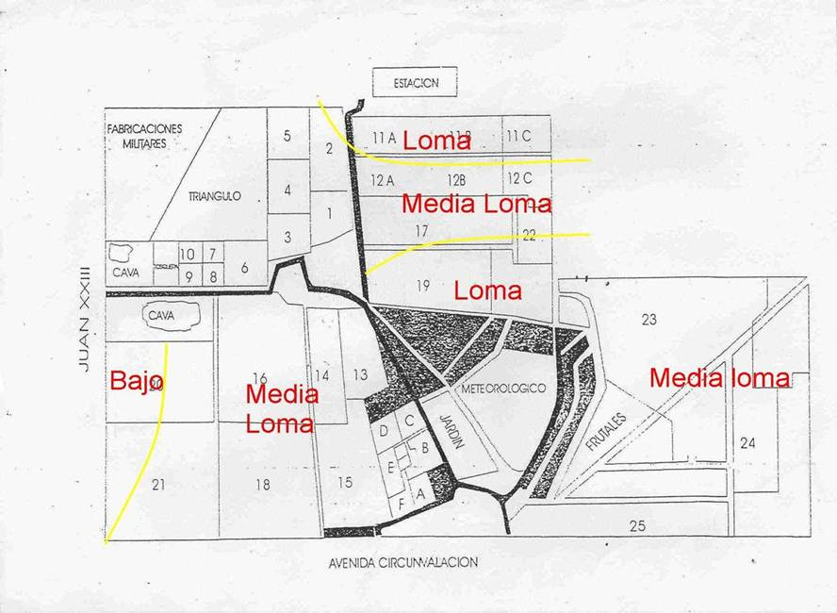
Figura 3. Croquis con el número de los lotes y relieve predominante del Tambo Santa Catalina.

A.- Potencial Pastura: Estructura forrajera, fertilización y suplementación (Figura 4).

Estructura forrajera:
Pasturas. En siembra directa. Distancia entre hileras: 17,5 cm.

Pasturas de segundo año.
Fecha de siembra: 15 de abril de 2014. Cultivo antecesor: sorgo pastoreo (lotes 7, 9, 10, obstetricia C y D).
sorgo silaje (lote 14).
Mezcla utilizada: 6 kg.ha⁻¹ Trébol rojo cv. “Star Fire”; 2 kg.ha⁻¹ trébol blanco cv “Goliath”; 4 kg.ha⁻¹ cebadilla criolla “Jerónimo”; 16 kg.ha⁻¹ festuca “Royal Q 100”.
Total: 9,9 ha. Fertilización: 70 kg/ha de fosfato monoamónico azufrado.
Primer pastoreo: 20 de julio de 2014.

Pasturas de tercer año.
Fecha de siembra 19 de abril de 2013. Cultivo antecesor: raigrás anual para pastoreo.
Mezcla utilizada: 6 kg.ha⁻¹ Trébol rojo cv. “Star Fire”; 2 kg.ha⁻¹ trébol blanco cv “Goliath”; 4 kg.ha⁻¹ cebadilla criolla “Jerónimo”; 12 kg.ha⁻¹ festuca “Royal Q 100”. Lote 20. Total: 11 ha.
Fertilización: 100 kg/ha de FDA. Primer pastoreo: fines de julio.
Pastura de alfalfa (Medicago sativa).
Fecha de siembra 25 de abril de 2013. Cultivo antecesor: sorgo para pastoreo. Alfalfa Hibrid Force 600. Grupo 6. Densidad 15 kg.ha⁻¹. Lote 6. Total: 2,6 ha.
Fertilización: 100 kg/ha de FDA.

Pasturas de cuarto y quinto año.
Pasturas base trébol rojo 2012. Lotes: 2, 16, 17. Total: 20,9 ha.
Pasturas base trébol rojo. 2011, Lotes: 4, 13, 22 B. Total: 12,4 ha.
Pastura de alfalfa pura: Lote 16: 4 ha. Fecha de siembra marzo de 2011. Cultivo antecesor: soja pastoreo.

Tabla 3. Descripción de la implantación de los verdeos para silaje.

Lote | ha | Cultivo antecesor | Cultivo | Densidad de siembra (kg/ha) | Fecha de siembra | Fertilización a la siembra | Distanciamiento  entre  hileras
11 | 7 | Trigo silaje | Sorgo silaje variedad Silage King | 12 | 14/12/2014 | 50 kg/ha FDA | 35 cm
12 | 8 | Trigo silaje | Sorgo silaje variedad Silage King | 12 | 14/12/2014 | 50 kg/ha FDA | 35 cm
21 | 12,9 | Vi (2014) | Sorgo silaje variedad Silage King | 12 | 18/12/2014 | 50 kg/ha FDA | 35 cm
23 | 14,8 | Sorgo silaje | Sorgo silaje variedad Silage King | 12 | 22/12/2014 | 50 kg/ha FDA | 35 cm
24 | 4,1 | Sorgo silaje | Sorgo silaje variedad Silage King | 12 | 19/12/2014 | 50 kg/ha FDA | 35 cm
Total | 47,8
Semilla curada con Concept (antídoto para utilizar Metolaclor). Los lotes 23 y 24 no entran en el planteo de rotación.
Tabla 4: Descripción de la implantación de verdeos para pastoreo.
Lote | ha | Cultivo antecesor | Cultivo | Densidad de siembra (kg/ha) | Fecha de siembra | Fertilización a la siembra | Distanciamiento  entre  hileras
1 | 3 | Trigo silaje | Sorgo pastoreo variedad KWS KSF31 | 20 | 5/12/2014 | 50 kg/ha FDA | 35 cm
5 | 2,7 | Trigo silaje | Sorgo pastoreo variedad KWS KSF31 | 20 | 8/12/2014 | 50 kg/ha FDA | 35 cm
19 | 9 | Vi (2014) | Sorgo pastoreo variedad KWS KSF31 | 20 | 8/12/2014 | 50 kg/ha FDA | 35 cm
Total | 14,7 |  | Sorgo pastoreo variedad KWS KSF31 | 20 |  | 50 kg/ha FDA | 35 cm

Tabla 5: Descripción de la implantación de verdeos para confección de rollos.
Lote | ha | Cultivo antecesor | Cultivo | Densidad de siembra (kg/ha) | Fecha de siembra | Fertilización a la siembra | Distanciamiento  entre  hileras
15 | 8 | Trigo silaje | Moha | 25 | 29/12/2014 | 50 kg/ha FDA | 35 cm
18 | 11 | Trigo silaje | Moha | 25 | 30/12/2014 | 50 kg/ha FDA | 35 cm

SUPLEMENTACIÓN
- Grano de maíz partido. Grano de soja partido.
- Pellet de afrechillo de trigo con núcleo vitamínico.
- Silaje de trigo planta entera ( fecha de confección del silaje de trigo: del 23 al 27 de noviembre de 2014 (varios días porque el 24 llovió y se rompió una de las maquinarias)).
- Rollos de pastura.

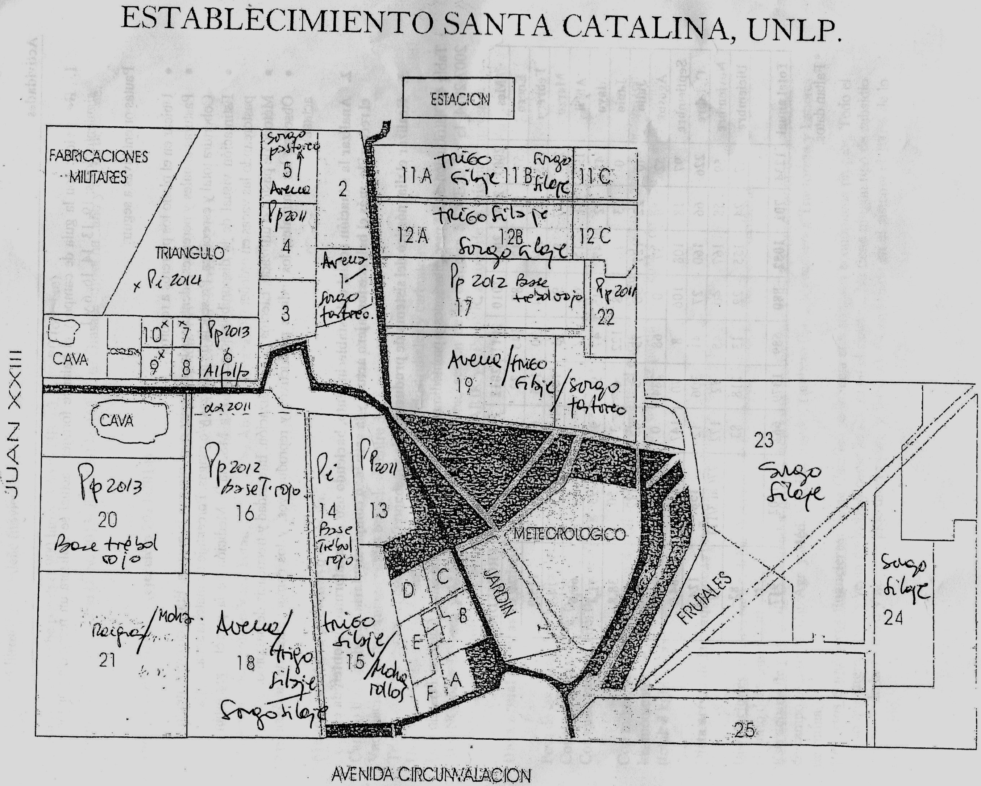

Figura 4: Croquis con el detalle de lo sembrado en cada lote.

B.-Potencial animal: genética, relación animales productivos-animales totales y carga animal.

Raza: Holando Argentino.

Hacienda (enero):
Vaca total (VT): 108
Vaca en ordeñe (VO): 78
VO/VT: 0,72
Vacas secas y preparto: 30
Vaquillonas preñadas: 3
Guachera y recría: 96 (machos y hembras)

Carga animal: Estimarla.

En campo Don Joaquín se recrían y se engordan los siguientes animales.
Novillos: 9
Vaquillonas en servicio: 30

C. Índices productivos y reproductivos

Índices productivos

Promedio: 22,2 litros/Vaca Ordeñe.

Producción de leche por día 1450, 3,7 % GB y 3,5 % PB (promedio enero).

Productividad secundaria (Julio 2013- Junio 2014): 163 kg de Grasa Butirosa.ha⁻¹.año y 85 kg de carne. ha⁻¹.

Índices reproductivos (

Días promedio de lactancia: 210 Parto-Concepción: 163
IPP: 508 Tasa de concepción a 1º servicio: 31,71
IPP futuro: 446 Número servicios por preñez: 3,19
Relación Vaca ordeñe/Vaca Total: 77,2 % % Aborto en vaca: 4,6 %

Manejo del rodeo

Manejo sanitario preventivo definido.

Campo libre de brucelosis y tuberculosis, un muestreo anual para recertificar.
Vacunación de las terneras contra brucelosis entre 3 y 8 meses.
Triple vacunación anual contra enfermedades abortivas
Uso de vacunas anuales para prevenir enfermedades clostridiales y carbunclo.
Uso de Inseminación artificial exclusivamente. Semen de los siguientes toros: TIMBER, ZORION y BUENO para la vaca y MAGNA para la vaquillona, semen de la empresa SEMEX. En el primer servicio de la vaquillona se utiliza semen sexado KARIK y KIMBER, ambos de la misma empresa.

Dieta actual de vacas en ordeñe

Peso de las vacas: 550 kg. Producción diaria: > a 18 l por día.
Consumo vaca ordeñe: 0,022 x PV + 0,2 x litros de leche
Consumo vaca ordeñe: 0,022 x 550 kg + 0,2 x 24 l/d = 12,1 + 4,8 = 16,9 kgMS/día.

Con mixer, en el patio de comidas (al mediodía y durante el encierre nocturno) y en la sala de ordeñe (en los momentos de ordeñe) se dan 6 kgMS de grano de maíz partido + 2 kgMS de grano de soja partido (total: 8 kgMS/día).

Dieta actual de las vaquillonas preñadas: pasturas y verdeos de invierno.

Instalaciones: Equipo para ordeñar Westfalia, de 6 bajadas. Usina Láctea: La Serenísima.
Horario del tambo: 3.30 y 15 hs.
Estructura de personal: Coordinador general de Bienes Productivos UNLP, Coordinador de actividades de campo. Asesores: Ing. Agr. y Méd. Vet. Encargado; Tambero (hace la guachera); Tractorista y Labores de rutina.
Recursos económicos-financieros: Santa Catalina se maneja con recursos económicos propios. Todo el dinero que ingresa por la venta de leche y carne se utiliza en el sistema. No tiene ningún tipo de subsidio por parte de la facultad y no se le pide dinero para la facultad. Se reinvierte en el sistema el 100% de lo producido.

3- Análisis y diagnóstico. 4- Objetivos. 5- Planes a corto, mediano y largo plazo.
6- Seguimiento y control por medio de registros.

Actividades
- Presentación del campo.
- Recorrida con los coordinadores de los campos por la Facultad de Ciencias Agrarias y Forestales (Ings. Agrs. Jorge Delgado Caffé, Adrian Rodríguez Guiñazù y Federico Fernández).
- Analizar la situación actual del establecimiento, haciendo uso de la información obtenida en el recorrido.
- Realizar el diagnóstico del sistema de producción.

Tabla 4. Distribución de las precipitaciones y promedio anual del Establecimiento Santa Catalina. Período 2007-2014.

Mes | 2007 | 2008 | 2009 | 2010 | 2011 | 2012 | 2013 | 2014 | PROMEDIO
Enero | 57 | 110 | 12 | 87 | 145 | 32 | 19 | 132 | 74,3
Febrero | 123 | 125 | 144 | 174 | 30 | 105 | 63 | 156 | 115,0
Marzo | 281 | 147 | 92 | 95 | 13 | 161 | * | 130 | 114,9
Abril | 197 | 31 | 15 | 66 | 82 | 25 | * | 69 | 60,6
Mayo | 45 | 32 | 47 | 115 | 47 | 95 | 97 | 93 | 71,4
Junio | 0 | 53 | 18 | 58 | 122 | 6 | 3 | 50 | 38,8
Julio | 40 | 22 | 127 | 90 | 75 | 5 | 62 | 112 | 66,6
Agosto | 52 | 16 | 37 | 0 | 68 | 284 | 0 | 7 | 58,0
Septiembre | 97 | 18 | 108 | 106 | 8 | 70 | 147 | 118 | 84,0
Octubre | 226 | 66 | 160 | 27 | 41 | 306 | 12 | 158 | 124,5
Noviembre | 59 | 58 | 167 | 40 | 45 | 72 | 172 | 226 | 105
Diciembre | 57 | 24 | 155 | 22 | 13 | 218 | 83 |  | 82
Total anual | 1234 | 702 | 1082 | 880 | 689 | 1379 | 662 |  | 994

* Faltan datos.

